朝陽科技大學 114年度高教深耕計畫
多元微型課程成果報告
開課學期：113學年度第2學期
開課單位: 管理學院 行銷系
課號 | 1132124 |  | 課程 類型 |  | □知識型  ■實作型  □參訪型 | 學生數 | 17
課程名稱 | 用AI發想行銷企劃文案 |  |  |  |  | 問卷數 | 17
 |  |  |  |  |  | 總授課節(時)數 | 2
課程聯絡教師 | 許文齡
課程表
授課日期 |  | 授課時間 |  |  |  | 主講人
114/4/29(二) |  | 15:30~17:20 |  |  |  | 許文齡
學習目標(以條例式陳述)
- 瞭解及認識 ChatGPT的運作模式。
- 探討問題結構三要素。
- 透過實用的範例，及指令運用，使用 ChatGPT 快速生成有效益的行銷文章。
內容概述及成效
本課程主要培養學生運用文字生成工具提升行銷企劃文案撰寫效率與創意。課程介紹文字生成工具在行銷文案撰寫的應用，並教授學員如何透過指令來優化生成內容。
透過實作與案例分析，學生學習到如何結合自身行銷策略與AI工具，以產出具吸引力且具影響力的行銷文案，同時也培養學生自我發想及創意思考的能力，對於未來畢業後就業都有相當大助益。
活動照片
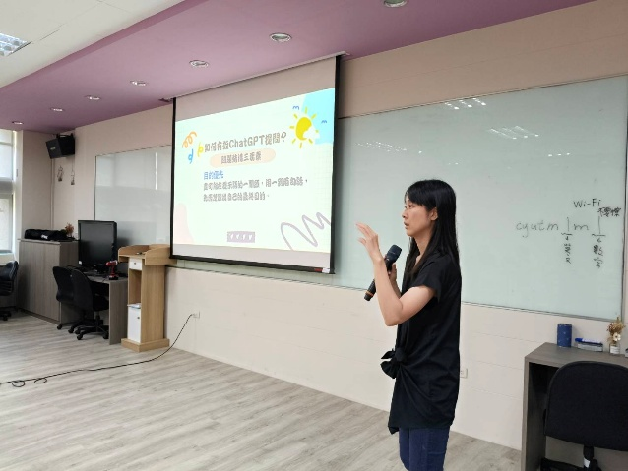 |  |  |  | 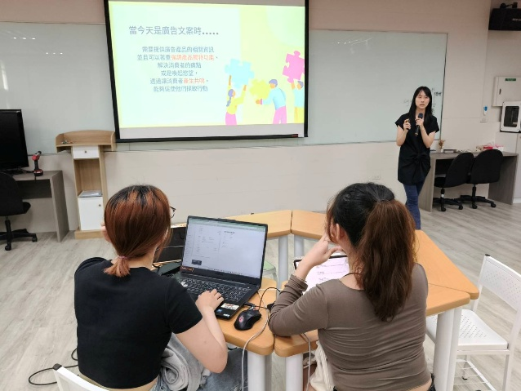
114/4/29活動照片 |  |  |  | 114/4/29活動照片
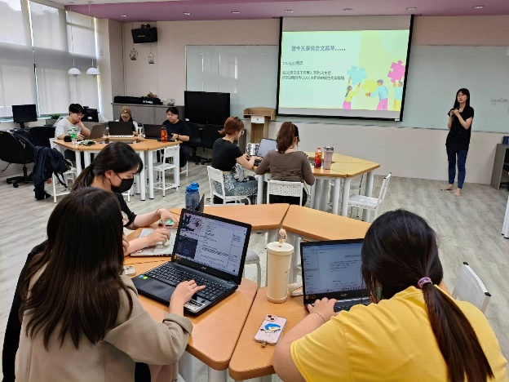 |  |  |  | 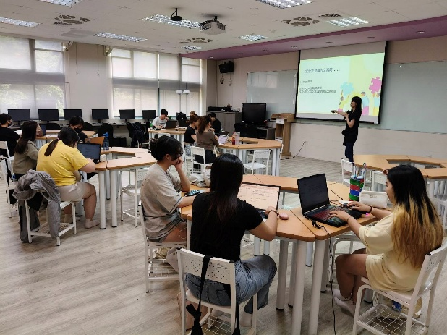
114/4/29活動照片 |  |  |  | 114/4/29活動照片
承辦人簽章： |  |  |  | 單位主管簽章：

